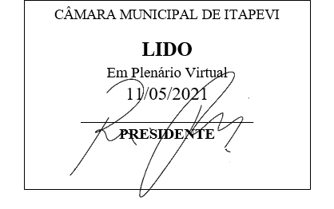
INDICAÇÃO Nº 1265/2021

Súmula: “Indico a implantação de Lombada na Rua das Mangas nº 478, no Jardim Vitápolis. ”

INDICO à Mesa, após ouvir o Douto Plenário, na forma regimental vigente, que seja a presente propositura encaminhada ao Excelentíssimo senhor, Igor Soares Ebert, Prefeito Municipal, para a implantação de Lombada na Rua das Mangas nº 478, no Jardim Vitápolis.

JUSTIFICATIVA
Senhor Presidente;
Senhoras Vereadoras;
Senhores Vereadores;

Essa é uma solicitação da população local, que reivindica a realização deste serviço, relatando que os automóveis e motocicletas estão passando em alta velocidade pelo local criando riscos de atropelamentos.
Tendo em vista o grande trabalho da atual gestão, indico a implantação de Lombada na Rua das Mangas nº 478, no Jardim Vitápolis, para que com máxima urgência, os moradores locais e transeuntes tenham uma maior segurança.
Sala das Sessões Benvindo Moreira Nery, 7 de maio de 2021.

Vereadora Tininha – PSD
1ª Secretária

